1/2021

Innehåll
Ledare: Ännu ett år med annorlunda förutsättningar 2
Dags att anmäla sig till HandikappHistoriska Föreningens Årsmöte och Seminarium 3
Sprickor i fasaden – samhällets syn på personer ned funktionsnedsättning från folkhemmets tid till nutid 3
Hörselskadades Riksförbund 100 år 4
Maria Sandel – lyriker och arbetarförfattare – döv och synskadad 6
Ny bok av Jörgen Lundälv 9
Museiaktivism i Danmark 11
DHR (Delaktighet Handlingskraft Rörelsefrihet) bjuder in till riksdagsseminarium 12

Ledare: Ännu ett år med annorlunda förutsättningar
I februari hade det gått ett år som präglats av pandemin med covid-19 samt restriktioner för hur vi får leva och nu förhoppningen om att nya vaccin ska ge oss möjligheter att återgå till mer normala umgängesformer. Vad har detta med HHF att göra? Jo vi är en medlems-organisation som precis som alla andra påverkas i vårt arbete av de förutsättningar som funnits och finns runt omkring oss.
Som de flesta av läsarna vet och som jag också berörde i Medlemsbladet 3 2020 blev förra årets verksamhet starkt påverkad. Våra traditionella seminarier ställdes in och årsmötet sköts fram och hölls först till hösten och då digitalt. Samtidigt som en hel del annat blev genomfört hoppas jag och styrelsen att 2021 kan bli en mer fyllig och vanlig verksamhet.
Styrelsen har bestämt att årsmötet ska genomföras den 23 april och att det då görs digitalt precis som förra året. Mötesordförande blir Förbundsordföranden för Hörselskadades Riksförbund (HRF), Mattias Lundekvam. HRF är en av våra medlemsorganisationer och fyller i år 100 år. I direkt anslutning till årsmötet hålls också ett seminarium digitalt med temat Sprickor i fasaden - samhällets syn på personer med funktionsnedsättning från folk-hemmets tid till nutid. Författaren och debattören Maj-Gull Axelsson och hedersmedlemmen och etnologen Claes G Olsson medverkar. Styrelsens bedömning är att vi till hösten ska kunna genomföra ytterligare ett seminarium där man förhoppningsvis ska kunna delta såväl digitalt som fysiskt.
Glädjande för HHF är att vi till slut har fått arvsfondsmedel för att genomföra projektet Inget om oss utan oss! Svensk påverkan och medverkan i framtagandet av FN:s konvention om rättigheter för personer med funktionsnedsättning (CRPD). Projektet har startat den 1 februari och görs i samarbete med Fonden för mänskliga rättigheter som förser oss med bl.a. projektledare. Ett första styrgruppsmöte har också hållits.
Så trots det lite svåra läget är föreningen aktiv på flera olika sätt. Vi hoppas att många av de andra diskussionerna som vi har med organisationer som vill starta projekt tillsammans med oss ska bli verklighet. Med stort hopp och förväntan om bra verksamhet ser vi i styrelsen fram emot ett spännande 2021.
Jan-Peter Strömgren, ordförande

Dags att anmäla sig till HandikappHistoriska Föreningens Årsmöte och Seminarium
Pandemin fortsätter och vi kommer därför att genomföra årets årsmöte digitalt. Erfarenheterna från fjolårets digitala årsmöte är goda och vi ser fram emot att kunna göra det ännu bättre i år. Vi väljer också att genomföra det seminarium som vi sköt upp i fjol, digitalt.
Tid: fredagen den 23 april 2021, kl. 09.00 – 12.00
Mötesform: Zoom-möte
Årsmötet genomförs mellan kl. 9.00 och ungefär 10.15.
Seminariet genomförs mellan kl. 10.30 och 12.00.
Årsmöteshandlingar och seminarieprogram kommer att finnas på webbsidan www.hhf.se . Där finns också anmälningsblankett.
Föreningen kommer att tillhandahålla tecken- och skrivtolk som alla deltagare har tillgång till, via Zoom.

Sprickor i fasaden – samhällets syn på personer ned funktionsnedsättning från folkhemmets tid till nutid
Majgull Axelsson, författare och debattör, inleder seminariet bland annat utifrån sin bok Mitt liv och ditt. Claes G Olsson, etnolog och en av grundarna av HandikappHistoriska Föreningen medverkar också.
Seminariet tillägnas Claes med anledning av hans avgång från styrelsen 2019.
Varmt välkomna till årsmöte och seminarium!
Jan-Peter Strömgren
Ordförande
____________________________________________________________________________________________________
HandikappHistoriska Föreningen Org.nr 80 20 17- 0778 Postgiro 15 34 76-7
c/o Jan-Peter Strömgren E-post: jpshrf@gmail.com webbsida: www.hhf.se
Messeniusgatan 1, 112 57 STOCKHOLM Tel: 073-917 55 28

Hörselskadades Riksförbund 100 år

”Organisation är makt”. Det skrev Gerda Meyerson 1921, i sitt första brev till medlemmarna i den organisation som i dag heter Hörselskadades Riksförbund (HRF).
Hon hade rätt. I år firar HRF inte bara 100 år. Vi firar att hörselskadade under dessa 100 år har lyckats förändra samhället och sina egna villkor. Tillsammans.
När människor går samman kan de förändra världen. Det visste HRFs grundare, Gerda Meyerson (1866–1929). När hon tog initiativet till landets första förening för hörselskadade hade hon just upplevt hur hennes mångåriga kamp för kvinnlig rösträtt segrat.
u ville Gerda äntligen lyfta den fråga som låg henne allra närmast: hörselskadades situation. I en debattartikel i Svenska Dagbladet 1920 skrev hon om ”lomhörda” barn som inte hörde i skolan och togs för obegåvade, om utanförskap bland ”döva” kvinnor och män – och om hur hörselskadade förlöjligades, åsidosattes och blev orättvist behandlade.
Gerda visste vad hon talade om. Hon hade själv en hörselskada sedan barndomen och även hon, en välutbildad, välbärgad kvinna, mötte dagligen fördomar.
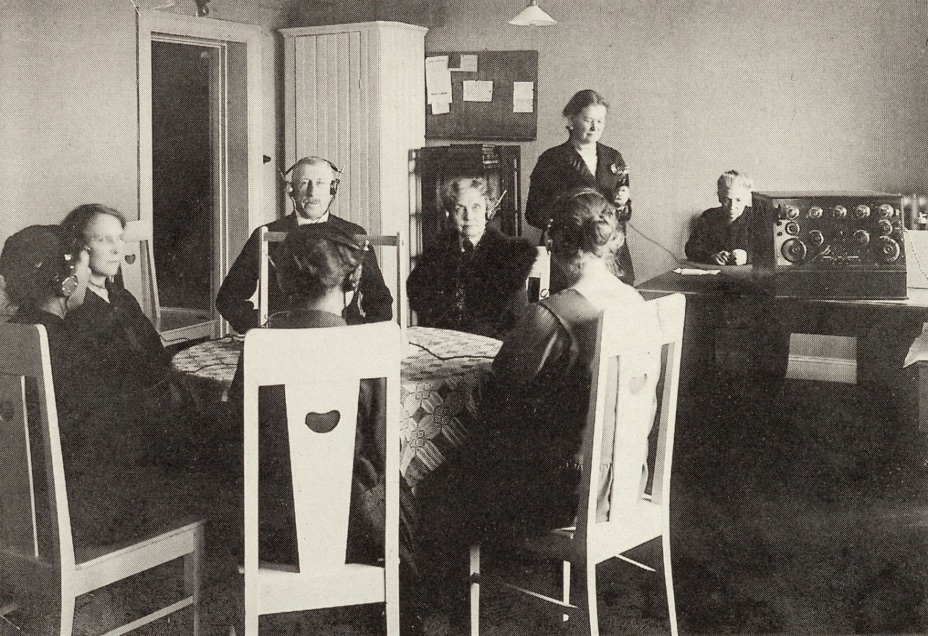
Alma Prawitz undervisar på Dövas Väl med hjälp av mikrofon och förstärkning via en radioapparat medan eleverna lyssnar i hörlurar. Bakom skrivbordet: Gerda Meyerson, organisationens grundare.
Responsen var överväldigande. Gerda såg att hörselskadade törstade efter gemenskap, bättre kommunikation – och förändring. Tiden var inne. Och så, den 23 februari 1921, bildades Svenska Föreningen för Dövas Väl – den organisation som sedan skulle bli Hörselfrämjandet (1947–1956), Hörselfrämjandets Riksförbund (1957–1989) och i dag Hörselskadades Riksförbund (sedan1990).
Snart bildades fler föreningar. I dag finns cirka 170 föreningar från norr till söder, där hörselskadade I årtionden har utbytt erfarenheter och gett varandra hörselsmart kunskap, råd, stöd och möjlighet att växa. Här har HRF odlat engagemang, delaktighet och självkänsla.
Ända sedan starten 1921 har HRF varit en drivande kraft för hörselskadades rättigheter och möjligheter. Pionjärerna startade skolor för hörselskadade barn, skapade arbetsplatser för hörselskadade, ordnade hjälpmedel, avläsningskurser och väckte opinion för fri hörselvård. Under de följande 100 åren lanserade HRF teleslingan, byggde upp hörselvården, drev igenom hörselscreening av nyfödda, banade väg för ny hörteknik och forskning, drev fram textning, tillgängliga larm, bättre ljudmiljö och mycket annat. Inte minst har HRF givit hörselskadade en stark röst såväl i svensk politik, EU och FN.
Från första stund slog Gerda Meyerson fast att ”föreningen måste bli en de dövas egen organisation för tillvaratagande av gemensamma intressen”. Hörselskadade skulle stärkas, för att kunna ta makten över sina egna liv.
Dessa ideal genomsyrar dagens HRF. Men det var inte alltid så. På 1940-talet fick läkare och välgörare allt större inflytande. Hörselskadade reducerades till patienter som skulle tas om hand. Men hörselskadade tog tillbaka sin egen organisation. Gerdas organisation.
I dag är HRF inte bara ett förbund för hörselskadade, utan också AV hörselskadade. En gemenskap där människor med hörselnedsättning, tinnitus, Menières sjukdom och ljudöverkänslighet arbetar för ett hörselsmart samhälle där alla kan leva i full delaktighet och jämlikhet.
Och makten? Ja, mycket återstår. Men genom HRF har hörselskadade blivit en kraft att räkna med. Precis som Gerda drömde om.
Stockholm 1 mars 2021
Hörselskadades Riksförbund

Maria Sandel

– lyriker och arbetarförfattare

– döv och synskadad
1870 – 1927

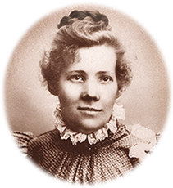

Om en arbetarförfattare är en arbetare som skriver böcker om arbetare är Maria Sandel en av de första svenska arbetarförfattarna. Hennes litterära produktion består av sex romaner och ett stort antal dikter och berättelser som publicerades i dåtidens arbetarpress.
Maria Sandel var dotter till drängen Carl Gustaf Sandell och Maria Killander. Hon föddes den 30 april 1870 på Kungsholmen i Stockholm och växte upp under fattiga förhållanden. Fadern dog i smittkoppor när hon var fyra år. Hon och modern var därefter helt beroende av den lön modern fick som trikåstickerska – ett lågt betalt hemindustriarbete utfört med stickmaskin. Det var ett av många liknande arbeten som fattiga kvinnor tvingades ta vid denna tid för att överleva. Fattigdom medförde att Maria Sandel inte kunde fullgöra sin skolgång. Redan från tolv årsålder tvingades hon att bidra till sin och moderns försörjning. Som så många andra fattiga flickor vid denna tid emigrerade Maria Sandel till USA, hon var då sjutton år.
I USA arbetade hon som hembiträde. Efter fyra år återvände hon till Sverige. I USA hade hon lärt sig flytande engelska men även franska och tyska så pass bra, att hon kunde läsa skönlitteratur även på dessa språk. Under tiden i USA började hon skriva dikter som hon fick publicerade i den svensk-amerikanska tidskriften Nordstjernan. Efter hemkomsten bodde hon tillsammans med sin mor som då var döv i en lägenhet på Parmmätaregatan och arbetade liksom modern som trikåstickerska. Omkring år 1900 drev de båda kvinnorna en enkel mjölkbod på Parmmätaregatan 23 på Kungsholmen i Stockholm. Det anges i biografin över Maria Sandel i svenskt biografiskt lexikon (SBL), att kunderna på grund av innehavarinnornas dövhet på egen hand fick plocka åt sig av varorna och meddela sina önskemål via lappar.
I biografin anges vidare att Maria Sandel i 25 års åldern drabbades av dövhet och några år senare av en synnedsättning, som endast lämnade ledsyn kvar. Hur och på vilket sätt funktionsnedsättningarna påverkade henne och hennes relationer till omvärlden framgår inte av biografin. I självbiografin Brantings på Norrtullsgatan 31 beskriver Anna Brantings dotter, Vera von Kraemer, sitt möte någon gång efter 1906 med Maria Sandel: ”Maria Sandel var stendöv, man måste skriva till henne, istället brukade [hon] komma hem till oss ibland, men umgänget var lite besvärligt /…/”.
Arne Hägerström skriver i förordet till sin bok – ”Ni ser mina brev äro kärva, som granbark”. Maria Sandels korrespondens 1901 – 1927 – att dövheten och hennes gradvis försämrade syn bidrar till att hon alltmer isoleras. I takt med att hon allt mindre vistas utomhus smalnar också perspektivet, både i breven och de litterära verken och vänds bort från samhälle och arbetsliv och in mot det privata. Under tiden blir hennes språk allt rakare och enklare, mer koncist och samtidigt uttrycksfullare, personbeskrivningarna utförligare. Breven och böckerna ger tillsammans en bild av Maria Sandels liv och karaktär.
Maria Sandel blev tidigt politiskt intresserad och engagerad i den socialdemokratiska rörelsen. År 1896 blir hon medlem i Stockholms allmänna kvinnoförening (SAK). Genom SAK kommer hon i beröring med Tolfterna, en verksamhet som bildats på initiativ av Ellen Key med syfte att kvinnor från olika samhällsklasser skulle lära känna varandra. Även om Maria Sandel, enligt biografin i SBL, tycks ha förhållit sig kritisk till mötesverksamheten betydde kontakterna med de socialt engagerade borgerliga kvinnorna mycket för hennes fortsatta möjligheter att skriva. Amalia Fahlstedt som stod Ellen Key nära gav i många år Maria Sandel såväl litterära råd, genom att uppmana henne att lämna kamplyriken för att i stället på prosa skildra vardagslivet i sin egen miljö, som konkret hjälp. Maria Sandels umgänge med sina samtida förlöpte inte alltid smärtfritt. Hon var stolt, misstänksam och därtill hetlevrad till sin natur. Hon avskydde att känna sig beroende av andras omsorger, vilket i längden omöjliggjorde hennes förbindelser med de borgerliga kvinnorna i Tolfterna. Omkring 1910 bryter hon med Amalia Fahlstedt och krävde tillbaka sina brev och brände dem. Det samma kom att drabba andra i hennes umgängeskrets.
Av Arne Hägerströms bok framgår att Maria Sandel hade ett brett kontaktnät med framträdande personer inom dåtidens socialdemokratiska rörelse. I boken återges ett brev från Maria Sandel till dåvarande chefredaktören för Social Demokraten Hjalmar Branting daterat 24 mars 1904 om underlaget till en av henne skriven artikel om kvinnans situation. Av de publicerade breven framgår att Maria Sandel blev personligt bekant med Brantings, i synnerhet med hans hustru Anna. I sin självbiografi uppger Anna Brantings dotter, Vera von Kraemer, att hon besökte Maria Sandel och hennes mor i deras hem någon gång under 1906 och att de därefter umgicks några år och även utväxlade brev, som Sandel senare förstörde på samma sätt som hon förstörde brev hon fått från andra. Andra namn som förekommer i Hägerströms bok är, förutom dåtida förläggare, bland andra Anna Lindhagen – socialdemokratisk politiker och kvinnosaksaktivist, Ellen Kleman – redaktör för Fredrika Bremerförbundets tidskrift Dagny senare Hertha, Sigfrid Hansson – publicist i flera olika socialdemokratiska tidningar, bror till Per Albin Hansson – och hans maka Anna-Lisa för att nämna några.
Maria Sandels första bevarade brev skrevs den 1 mars 1901 till Gertrud Månsson, en av den socialdemokratiska kvinnorörelsens pionjärer och banbrytare på det socialpolitiska fältet. Gertrud Månsson växte upp på Parmmätargatan 8 och att hon och Maria Sandel trots fyra års åldersskillnad kan ha varit barndomsvänner är troligt. Brevet till Gertrud Månsson är ett av de längsta bevarade och berättar osedvanligt mycket om Maria Sandel själv, hennes karaktärsdrag och tillvaro. I brevet nämns ingenting om moderns dövhet, inte heller om hennes egen hörsel respektive syn eller livsvillkor i övrigt. Hon noterar i en mening i brevet: ”Jag tycker bra om dig för att du inte kommer med något stumt medlidande, för det vore bortkastat”. Detta karaktärsdrag är återkommande för Maria Sandel även i andra kontakter, medlidande kunde hon inte fördra. Detta ger en trolig förklaring till varför hon bröt med många i sin umgängeskrets och krävde tillbaka sina brev.

Maria Sandel framlevde sitt liv, med undantag för de fyra åren i USA, på Kungsholmen i Stockholm. Kungsholmen var på hennes tid en stadsdel med flera industrier och utbredd fattigdom. Från det hon föddes och tills hon gick ur tiden bodde hon endast på två adresser på Kungsholmen – Parmmätargatan och Mariebergsgatan. Då hennes och moderns lägenhet på Parmmätargatan blivit utdömd på grund av fuktskador fick de med hjälp av Amalia Fahlstedt med att hitta en ny bostad. 1902 flyttade Maria Sandel och hennes mor till de s.k. Skoghyddorna, ett område med nödbostäder för fattiga familjer på Mariebergsgatan. Där i ett enkelt rum med kakelugnsspis på Mariebergsgatan 1, dörr 5, kom Maria Sandel att leva resten av sitt liv ensam efter moderns död 1908. Maria Sandel avled i april 1927 och är begravd på Skogskyrkogården i Stockholm.
Maria Sandels romaner handlar mest om kvinnor ur arbetarklassen och olika klassrelaterade ämnen som strejker och solidaritetsyttringar. Hon beskriver vardagen ur sitt eget perspektiv och ur sina egna upplevelser. Moralen i hennes böcker är den vid denna tid förhärskande inom arbetarklassen: självkontroll och kamp mot de lägre drifterna för att uppnå bildning och värdighet. 2011 bildades Maria Sandelsällskapet, www.maria.sandel.wordpress. Flera av hennes böcker finns nu som E-böcker
Beatrice Christensen Sköld och Christer Degsell

Ny bok av Jörgen Lundälv

Jörgen Lundälv är verksam som universitetslektor och docent i socialt arbete vid Institutionen för socialt arbete, Göteborgs universitet. Sedan 2002 har han undervisat på socionomprogrammet i Göteborg.
Lundälv är författare till flera böcker inom områdena kriskommunikation, funktionshinder, socialt arbete och opinionsbildning. Han disputerade 1998 i socialpolitik vid Helsingfors universitet och är docent i trafikmedicin, Han har också en bakgrund som journalist.
Den nya boken Efterlivets politiska berättelse är den tredje delen i en socialpolitisk trilogi. Några frågor som behandlas är: Vilka socialpolitiska frågor och problem har varit mest centrala och hur har de socialpolitiskt engagerade kvinnorna blivit hågkomna av eftervärlden?
Lundälv beskriver både kända och okända kvinnor i Sverige under tre sekel. I boken skildras hur socialpolitiskt verksamma kvinnor gestaltade, kommunicerade och kämpade för olika socialpolitiska frågor i samhällsdebatten. Flera av dem försökte förbättra funktionsnedsatta personers levnadsvillkor. Boken består av en ramberättelse där tio kvinnor är huvudpersonerna, däribland Amelie Posse och hennes antinazistiska strävanden samt Anna Lindhagen som arbetade för fred. Totalt nämns 130 kvinnor och deras insatser på det socialpolitiska området
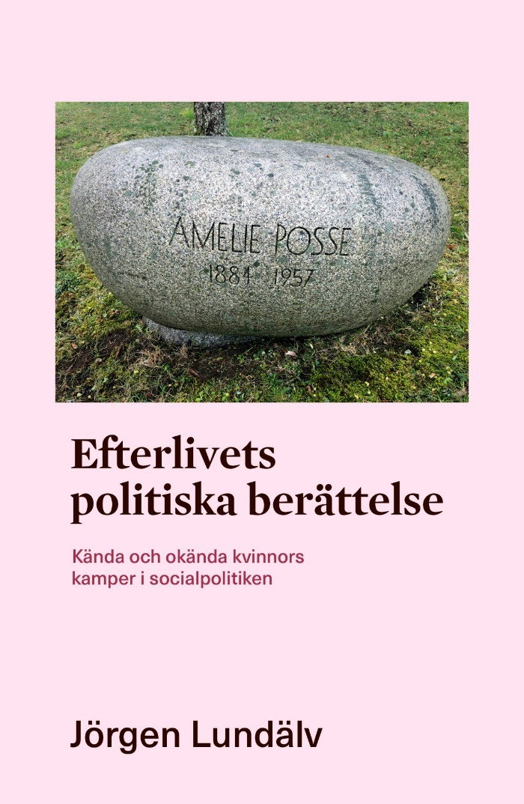
Boken är tjock, hela 506 sidor. Om du är intresserad av att komma i kontakt med författaren går det att nå honom via telefon och e-post. Mobil: 0761-724711 eller e-post: jorgen.lundalv@socwork.gu.se
Förlag: Premiss, hemsida: https://premissforlag.se/bocker/efterlivets-politiska-berattelse-kanda-och-okanda-kvinnors-kamper-socialpolitiken

Museiaktivism i Danmark

Vår danska systerorganisation historisk Selskab for Handicap og Samfund har kommit ut med ett nytt nummer av Handicaphistorisk Tidskrift (nr 44) på Dansk Psykologisk Forlag. Temat för detta nummer är ”museiaktivism”. Professor Birgit Kirkebᴂk är redaktör och inleder med en essä om hur museirollen innebär att vara både utställningslokal och något mer, nämligen att kämpa för en sak. Hon hänvisar till chefen för det danska kvinnomuseet, Julie Rokkjᴂr Birch, som menar att det finns fem pelare som ett museum skall vila sin verksamhet på, nämligen insamling, bevarande, registrering, forskning och förmedling. Det är pelaren ”förmedling” som diskussionen i detta nummer av tidskriften behandlar.
Den fråga man bör ställa till ett museum är om det har en fast historia som skall förmedlas eller om det är en historia som kan utgöra en dialog med brukarna och som har som utgångspunkt de aktuella diskussionerna om exempelvis klimatförstöring, genus, utstötthet, fattigdom och minoriteternas rättigheter. Man har i Danmark nyligen haft en diskussion kring dessa frågor i samband med Frihetsmuseets uppgifter. Frågan har gällt om detta museum bara skall rymma historien om den danska motståndsrörelsen eller om den också skall inrymma de mindre smickrande sidorna av Danmarks agerande under den tyska ockupationen. Ytterligare en fråga är vem det är som skall berätta historien. Är det endast forskarna som skall återge de strukturella och politiska historierna med utgångspunkt i tillgängliga källor? Eller skall även de direkt berörda ha rollen som historieberättare?
Svar på dessa frågor får man i åtta artiklar:
- Hvad er museumsaktivismen, og hvordan praktiseres det på Danmarks forsorgsmuseum i Svendborg? – Sarah Smed.
- At samskabe et museum opgraderer museets vidensfond…. Jeppe Wichmann Rasmussen og Sarah Smed
- «We need to talk». Tanker om aktivisme på det kommende FLUGT – Refugee Museum of Denmark. - Anne Sofie Vemmelund Christensen
- Museumsaktivisme – Suste Bonnén
- Museum Ovataci – Mia Lejsted
- Dansk Forhistorisk Museums udstilling om de danske ᴓ-anstalter – et kritisk indspark. – Henning Jahn
- Motivation for prisen fra Niels Erik Bank Mikkelsens Minnesfond, till Stine Grᴓnbᴂk Jensen – Sytter Kristensen
- Takketal af Stine Grᴓnbᴂk Jensen
Tidskriften kan beställas via info@handicaphistorien.dk
Beatrice Christensen Sköld

DHR (Delaktighet Handlingskraft Rörelsefrihet) bjuder in till riksdagsseminarium
Staten behöver ge en officiell ursäkt till dem som bott på institution
Onsdag den 10 mars kl 13.00 - 13.55 via Zoom.
Vipeholmsanstalten och andra institutioner för personer med funktionsnedsättning är en del av Sveriges historia som många inte känner till. Nu arrangerar DHR och FUB tillsammans med Liberalerna ett digitalt riksdagsseminarium, där vi lyfter historiska fakta och förklarar varför staten behöver ge alla de människor som placerades på dessa institutioner en offentlig ursäkt.
Radiodokumentären om Vipeholmsanstalten som sändes i höstas är en historia om övergrepp, våld, medicinska experiment och misskötsel som vi har svårt att förknippa med Sverige, men som har återverkningar långt in i nutid. De människor som satt intagna där och på andra institutioner behöver få upprättelse, erkännande och bli lyssnade på, men lika viktigt är att förhindra att det som skedde då händer igen.
Program
- Bengt Eliasson och Lina Nordquist från Liberalerna inleder.
- Diana Chafik, vice ordförande i Handikapphistoriska föreningen, berättar om vikten om historiska perspektiv och kunskap om institutionerna och gör några nedslag från 1900-1970.
- Åsa Strahlemo, förbundsordförande för DHR, reflekterar över institutionsboende utifrån personliga erfarenheter under 1970-talet.
- Karolina Celinska, rättighetspolitisk samordnare på DHR, berättar om sina upplevelser av institutioner på 1990-talet och den personliga assistansen.
- Judith Timoney, ombudsman på FUB, talar om boenden i nutid och de problem som fortfarande finns.
- Frågestund och avslutning
Anmäl dig via denna Anmälningslänk
Seminariet kommer att textas, spelas in och läggas ut på nätet.
***************************************************************************
Redaktion: Beatrice Christensen Sköld (E-post: Beatriceskold@gmail.com), Diana Chafik och Emil Erdtman.

